Муниципальное автономное дошкольное образовательное
учреждение №18 «Мишутка» города Дубны Московской области

Творческий проект с детьми младшего дошкольного
«Сказка в гости к нам пришла»
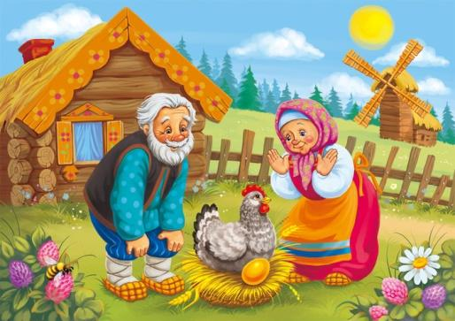
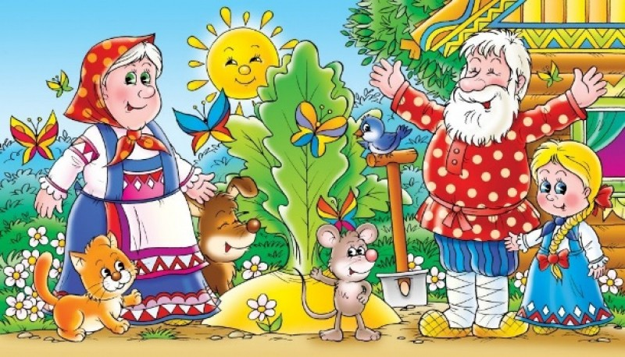

Воспитатель высшей
квалификационной категории
Фомина Светлана Евгеньевна

Дубна, 2021
«Благодаря сказке ребёнок познаёт
мир не только умом, но и сердцем».
В. А Сухомлинский
Введение.
Конечно, самым популярным жанром дошкольников является сказка. Она рано входит в жизнь ребёнка и не только развлекает его, но и воспитывает эстетически, нравственно, развивает умственно. Со сказки начинается его знакомство с миром литературы, с миром человеческих взаимоотношений и со всем окружающим миром в целом.
Сказка - необходимый элемент духовной жизни ребёнка. Входя в мир чудес и волшебства, ребёнок погружается в глубины своей души. Они учат доброму отношению к людям, показывают высокие чувства и стремления. Из сказок дети черпают множество познаний: первые представления о времени и пространстве, о связи человека с природой, предметным миром.
Сказка – удивительное явление народного творчества. Простая и незамысловатая внешне, она интересна и маленькому ребенку, и взрослому. В мир сказок ребенок вступает в самом раннем детстве, как только начинает говорить. Однажды предя к малышу, сказка остаётся с ним навсегда как чудо, как радость, как память. Сказка даёт нравственные уроки сострадания, самоотверженности, сочувствия, любви ко всему живому, представление о морали, справедливости, необходимости борьбы со злом, расширяет жизненный опыт ребенка.

Актуальность проекта.
Особую актуальность проблема в данной группе приобрела с самого первого знакомства с детьми. Я обратила внимание на то, что многие не умеют слушать детские произведения, нет осознанности в слушании (не могут ответить на вопросы по произведению). Многие дети не интересуются книгой, как предметом для игр и источником новых знаний.
Необходимость разработки данного проекта появилась после выявления следующих проблем:
- у детей отсутствия интереса к слушанию;
- сложности в общении, вследствие недостаточного словарного запаса.
Основы понимания литературных произведений закладываются у дошкольников в процессе непосредственной образовательной деятельности, во время досугов, в самостоятельной игровой деятельности. А также – это огромная каждодневная работа педагогов. Одним из важных звеньев по приобщению дошкольников к чтению художественной литературы является взаимодействие педагогов и родителей детей. Значение семьи в формировании положительного отношения ребенка к книгам трудно переоценить. Родители являются первыми и основными воспитателями детей, и невозможно сформировать любовь к художественной литературе у ребенка, как и любое другое качество, если они не являются союзниками педагогов в решении этой проблемы.
Постановка проблемной ситуации.
В последние годы наблюдается резкое снижение уровня речевого развития дошкольников. Одной из причин снижения уровня речевого развития является пассивность и неосведомленность родителей в вопросах речевого развития детей. А ведь участие родителей в речевом развитии ребенка играет колоссальную роль.
Участники проекта:
Дети младшей группы,
Воспитатель,
Родители.
Тип проекта: информационно – творческий.
Срок реализации проекта: краткосрочный (с 13.09.2021 по 30.09.2021)
Цель проекта.
Развитие интереса к сказкам, создание условий для активного использования сказок в деятельности детей, вовлечение детей в активную речевую работу.
Задачи.
- Способствовать формированию интереса к книгам, произведениям устного народного творчества – сказкам.
-Формировать умение отражать содержание сказок в играх, драматизациях, театрализованной деятельности.
-Развивать у детей эмоциональную отзывчивость, внимание, любознательность.
-Дать родителям знания о влиянии сказок на речь ребенка.
-Привлечь родителей к активному участию в проекте.
Развивать речевую активность детей, обогащать словарный запас.
Подготовительный этап.
-Определение проблемы, цели, задач и методов реализации проекта.
- Разработка плана реализации проекта.
- Определение форм и методов работы.
- Сбор информации, литературы, дополнительных материалов.
- Внесение в книжный центр русские народные сказки.
- Пополнение музыкально-театрального центра масками для инсценировок сказок, подвижных игр.
- Создание картотеки: «Пальчиковые игры на основе сказок»; «Загадки о героях сказки», «Подвижные игры по сказкам». ( Приложение№1)
Основной этап.
Познавательное развитие
- Рассматривание иллюстраций к сказкам.
- Беседа «Что случилось с колобком, который ушел гулять без спроса?» (правила безопасного поведения). (Приложение №2)
Социально – коммуникативное развитие
- Дидактические игры: «Расскажи сказку по сюжетам», «Из какой сказки герой», «Узнай, чья тень», «Добро-зло в сказках».
- Музыкально - дидактическая игра "Покажи, кто это" (соотносить музыку с персонажами сказок, учить имитировать движения детей).
Речевое развитие
- Мероприятие по развитию речи «Любимые сказки». (Приложение № 3)
- Пальчиковые игры: «Будем пальчики считать, будем сказки называть» и другие (используя картотеку).
- Показ настольного театра «Колобок»; инсценировки сказок «Репка», «Теремок».
Художественно-эстетическое развитие
- Занятие по лепке «Петушок». (Приложение №4)
- Чтение на протяжении проекта любимых сказок детей; отгадывание загадок о героях сказок.
- Игра на музыкальных «Шумелках».
- Совместная деятельность педагога и детей: конструирование «Избушка для Лисички». (Приложение № 5)
Работа с родителями.
- Консультация для родителей «Роль сказки в жизни ребёнка». (Приложение №6)
- Проведение совместной детско – родительской акции «Подари саду книгу».
- Изготовление памятки - рекомендаций для родителей. (Приложение №7)
Итог проекта.
- У детей сформировался интерес к знакомым сказкам посредством разных видов театра;
- Малыши научились сопереживать героям произведений, был привит интерес детей к духовным ценностям.
- В процессе реализации проекта «Мир сказок» воспитанники младшей группы научились отвечать на вопросы по содержанию сказок.
- У детей расширился и активизировался их словарный запас.
- Была развита звуковая культура речи.
- Нами был воспитан интерес у детей к русским народным сказкам, пробудило познавательную активность к театрально - игровой деятельности.
Итоговое мероприятие проекта: познавательный досуг «Путешествие в страну сказок» (Приложение№8)
Фотоматериалы о реализации проекта (Приложение№9)
Заключение.
Благодаря реализации проекта в младшей группе «Сказка в гости к нам пришла» у детей были созданы первые представления о народной культуре, традициях русского народа, произошла активизация познавательной и речевой деятельности детей.

Приложение№1
Картотека пальчиковых игр на основе сказки.
Пальчиковые игры и упражнения - уникальное средство для развития мелкой моторики и речи ребенка в их единстве и взаимосвязи.
Так как движения в ходе игр могут повторяться, для упрощения, объяснения и запоминания этим движениям целесообразно дать следующие названия:
«Колечки» - подушечки больших пальцев не просто поочередно прикасаются к подушечкам остальных пальцев, а с силой надавливают на них;
«Кулачки» - с силой плотно прижимать согнутые пальцы к ладоням.
«Лучики» - при разжимании кулачков напрягать выпрямленные пальцы;
«Веер» - прямые напряженные пальцы сдвигать вместе и раздвигать.
«Замок» - соединить ладони обеих рук, пальцы скрестить и согнуть, прижимать их к тыльной стороне кистей;
«Гребешок» - положение ладоней как в предыдущем упражнении, но скрещенные пальцы прямые и напряжены;
«Бородка» - соединить вместе тыльные стороны ладоней, пальцы обеих рук скрестить и выпрямить;
«Клювики» - большой и указательные пальцы ритмично соприкасаются подушечками, остальные пальцы выпрямлены и прижаты друг к другу;
«Коза» - соединить подушечки большого, среднего и безымянного пальцев; указательный палец и мизинец выпрямить и пошевелить ими;
«Волны» - шевелить прямыми пальцами без напряжения;
«Маятник» - прямой указательный палец наклонять влево и вправо, остальные пальцы согнуты в кулак;
«Кнопочки» - кисти рук держать параллельно друг другу, с надавливанием ритмично соединять подушечки одноименных пальцев («стучать» подушечками);
«Хлопки» - ритмично хлопать в ладоши;
«Цепочка» - соединить подушечки большого и указательного пальцев левой руки, просунуть указательный палец правой руки в образовавшееся колечко и соединить его с большим пальцем правой руки;
«Коготки» - прямые пальцы разведены, напряжены -ритмично сгибать первые и вторые фаланги пальцев;
«Молоточки» - ритмично с чередованием постукивать кулачком одной руки по ладони другой;
«Бутон» - соединить кончики пальцев одной руки и стучать ими по ладони другой;
«Здравствуй» - ритмично с перехватом сжимать пальцами ладонь противоположной руки.
«Репка»
В огороде дедка репку посадил
И водой из лейки, репку он полил («Колечки»)
Расти, расти репка, и сладка, и крепка.
Расти, расти репка, и сладка, и крепка («Хлопки»)
Выросла репка всем на удивление («Колечки»)
Большая – пребольшая, всем хватит угощения («Лучики»)
Выросла репка и, и сладка, и крепка.
Выросла репка, и сладка, и крепка. («Хлопки»)
«Теремок»
В чистом поле теремок, был ни низок ни высок. («Веер»)
Звери разные в нем жили, жили дружно, не тужили. («Здравствуй»)
Там и муха, и лягушка, зайчик с лисонькой – подружкой,
Ёж колючий, серый волк – в дружбе знали они толк. («Колечки»)
Но набрел на теремок мишка косолапый («Замок», поворачивать его вправо-влево),
Раздавил он теремок, своей огромной лапой («Лучики»)
Звери очень испугались, поскорее разбежались («Волны)
А потом собрались снова, чтоб построить терем новый. («Здравствуй»)
В нем живут теперь все вместе, и поют такие песни («Колечки»)
- Стоит в поле теремок, он ни низок, ни высок.(«Веер»).
«Про курочку Рябу»
Курочка Ряба, бабе и деду
Яйцо золотое снесла к обеду. («Колечки»)
Били яичко и баба, и дед
Но не смогли разбить на обед. («Молоточки»)
Мышка-норушка мимо бежала («Волны»)
Яичко смахнула, оно и упало. («Лучики»)
Плакали горько баба и дед («Колечки»)
Яйцо их разбилось, пропал их обед («Лучики»)
С тех пор уже Ряба бабе и деду («Колечки»)
Несет лишь простые яйца к обеду. («Кулачки»)
«Зимовье зверей»
Звери однажды избу срубили («Молоточки»)
Печь в ней сложили и счастливо были («Здравствуй»)
Узнали про это волк и медведь («Колечки»)
Им захотелось хозяев всех съесть («Кулачки»)
Тихонько к зимовью они подошли
Дверь приоткрыли и в сени вошли. («Колечки»)
Голосом страшным заблеял баран («Лучики»)
Петух кукарекал («Клювики»), бык в бок забодал («Коза»)
Кот с печки зафыркал («Волны»), ну а свинья
Хрюкала с визгом: - Здесь хата моя. («Лучики»)
Волк с перепугу выскочил прочь.
Медведь за ним следом бежали всю ночь. («Волны»)
С тех пор уж к зимовью они не ходили («Маятник»)
А звери в избушке счастливо жили. («Здравствуй»)
«Заюшкина избушка»
В лубяной избушке, жил заяц на опушке («Колечки»).
А в ледяной избушке – лисица на горушке. («Лучики»)
Растаяла весной избушка на горушке («Волны»),
Лисица побежала к зайцу на опушку («Колечки»)
Выгнала зайчишку из лубяной избушки («Лучики»),
Да сама жить стала в избушке на опушке. («Кулачки»)
И ни волк и ни медведь не смогли помочь. («Колечки»)
Петушок отважный прогнал лисицу прочь. («Гребешок»)
Так остался петушок у заюшки в избушке («Здравствуй»)
В лубяной избушке, в избушке на опушке. («Колечки»).
«Дождь прошел»
Дождь прошел, и солнце светит, согревая все кругом («Колечки»),
НА полянку вышли звери, что сидели под грибом. («Лучики»)
Сушат крылья, сушат шерстку, сушат перья и носы…(«Колечки»)
Рады все, что зайчик спасся от прожорливой лисы. («Лучики»)
Солнце светит, солнце греет («Веер») гриб стоит как великан («Лучики»),
На поляне веселиться будут звери, трам-там-там… («Хлопки»).

Приложение№2
Беседа «Что случилось с колобком, который ушел гулять без спроса?»
(правила безопасного поведения)
Цель: формировать умение детей вести себя при ситуации с незнакомыми людьми.
Задачи:
Образовательные:
- формировать знания основ личной безопасности;
- формировать более точное понимание того, кто является «своим», «чужим», «знакомым»;
- формировать у детей умение рисовать кистью или карандашами.
Развивающие:
- развивать память, внимание, мышление;
- продолжать закреплять умение рисовать прямые линии.
Воспитательные:
- воспитывать любовь к сказкам.
Демонстрационный материал: мольберт, образец рисунка, настольный театр.
Материал и оборудование: кисточки по количеству детей, карандаши на выбор, салфетки, альбомные листы бумаги, баночки с черной краской.
Ход беседы
- Его съесть хотели все,
Но попал он в пасть к лисе.
Сдобный, маленький клубок
В сказке звался. (Колобок)
Воспитатель: Ребята, давайте с вами вспомним сказку «Колобок» (показ настольного театра).
На пригорке стоял домик. Жили в этом домике дед и бабка. Как-то раз деду очень захотелось румяного колобка. Вот он и говорит бабке.
-Бабка испеки, пожалуйста, колобок.
А бабка отвечает: - Как испечь то, муки то нет.
-А ты по коробу поскреби, по сусекам помети, вот и наберешь муки горсти две.
Бабка так и сделала, по коробу поскребла, по сусекам помела и набрала две горсти муки. Испекла бабка колобок, положила на окошечко, а сама ушла в огород. Получился колобок, румяный, ароматный. Полежал колобок немножко, надоело ему лежать, и колобок скатился, к лесу покатился.
Воспитатель показывает сказку с помощью настольного театра.
Воспитатель: Сказка вам понравилась? Кто первым встретился Колобку? Какой он Заяц (трусишка, добрый) Кто следующий кого встретил Колобок? Волк, он какой (страшный, злой) После Волка был Медведь. А он какой (большой, косолапый) Кто же следующий кого встретил Колобок? Лиса она какая (хитрая) Что случилось с колобком, который ушел гулять без спроса? А что бы случилось, если Колобок не скатился с окошка (Ответы детей)
Подвижная игра «Зайка серенький сидит»
Зайка серенький сидит
И ушами шевелит
Вот так, вот так,
Зайке холодно сидеть
Надо лапочки погреть
Вот так, вот так,
Зайке холодно стоять,
Надо зайке поскакать
Вот так, вот так.
Мы узнали из сказки, что все герои разные Заяц - трусишка, Волк - злой, Медведь - неповоротливый, Лиса – хитрая. Так же и люди в жизни разные бывают. Поэтому с незнакомыми людьми надо быть осторожными. Кого из людей вы считаете своими? (Это те люди, которые называются родственниками: мама, папа, сестра, бабушка, дедушка). Как вы думаете «чужие» - это кто? (Это люди, посторонние нам, которых вы не знаете сантехник, незнакомый человек). Не всегда незнакомые люди бывают, дружелюбны к нам. Они могут замышлять что-то недоброе.
Теперь мы с вами знаем, каких людей считать чужими. Доверять можно только близким людям. Незнакомый, чужой человек может причинить большой вред, сильно испугать, разлучить с близкими, отобрать что-нибудь.
Воспитатель: Ребятки, а вам можно, так же как и Колобок взять и уйти из дома? Нет, нельзя. Потому, что на улице вы потеряетесь, заблудитесь.
Хороший ребёнок знает
Если один гуляет,
То быстро без взрослых заблудится,
Ведь очень опасная улица!
Запомни! Лучше всего постараться не отставать и не теряться, для этого необходимо не отвлекаться, стараться быть рядом со взрослыми.
Воспитатель: Ребята, посмотрите, что лежит у нас на столе. (Ответы детей).
Воспитатель: Да ребята это дом, как можно пройти к нему, чего не хватает?
Дети: Дороги, тропинок.
.Воспитатель: Да, давайте их дорисуем. Каким цветом должна быть дорога?
Дети: Черным цветом.
Воспитатель: Предлагаю дорисовать, чем хотите, на ваше усмотрение?
Воспитатель: Давайте вспомним, как вы должны правильно взять кисточку, намочить её в воде и окунуть в черную краску.
Затем лишнюю краску сбейте об баночку и начинайте рисовать. А когда закончите рисовать, промойте кисточку от краски и положите её на салфетку.
Воспитатель: Приступаем к работе.
Дети рисуют дорожки, а воспитатель следит за работой детей и помогает им справиться с работой.
3. Заключительная часть (релаксация).
Воспитатель: Молодцы все нарисовали дорогу к дому, теперь никто не потеряется, выйдя из дома. Ребята давайте еще раз вспомним, о чем мы сегодня говорили?
Дети: Что нельзя уходить из дома без взрослых.

Приложение№3
Конспект мероприятия по развитию речи «Любимые сказки»
Задачи:
Формировать диалогическую речь, учить отвечать на вопросы.
Учить узнавать и называть персонажей из сказок, передавать по показу игровые действия.
Активизировать речевые высказывания.
Воспитывать интерес и любовь к народным сказкам.
Ход занятия.
- Ребята, вы любите сказки?
- Очень любим.
- Сказки живут в волшебной стране – за лесами, за полями, за высокими горами. Живут и очень волнуются, они думают, что вы их забыли. А вы считаете, что сможете их узнать.
- Сможем.
- Давайте попробуем! Едем в гости к сказкам. Садимся в веселый поезд.
- Набирает поезд ход,
Машинист глядит вперед.
Держимся мы друг за друга
И никто не отстает.
Дети встают в паровозик, держась друг за друга и за паровоз.
Воспитатель вместе с детьми поет песню «паровоз», при этом они делают один круг по группе.
Поезд останавливается на сказке «Колобок».
- Не лежалось на окошке,
Покатился по дорожке…
- Кто покатился по дорожке? (Колобок)
- Кто испек Колобка? (Испекла Бабушка)
Кого встретил Колобок в лесу? (Зайца, волка, медведя, лису)
- От кого ушел Колобок? (От зайца, волка, медведя, лисы)
- Кто съел Колобка? (Съела Колобка лиса)
- Давайте вспомним песенку, которую пел Колобок.
Дети вместе с воспитателем поют песенку Колобка.
- Вот мы с вами приехали в сказку. Скажите, ребята, что за сказка?
В этом домике живет
Очень маленький народ:
Мышка, лягушка, зайчонок, лиса,
Серый волчок – вот чудеса!
Только Мишка им помог
Развалил их … (Теремок)
- Правильно, ребятки. А кто в теремочке живет? (Мышка – норушка, лягушка-квакушка, зайчик - побегайчик, лисичка - сестричка, волчок- серый бочок и большой медведь).
- А кто же сломал теремок?
- Правильно, ребята, сломал медведь.
Давайте поможем построить новый теремок (Поможем)
Тук да тук, молотком Кулачком стучат по кулачку
Мы построим новый дом
Дом высокий, руки вверх вытянуть
Дом с окном, руки вместе и развести.
С острой крышей и трубой. Руки виде крыши.
В доме мы живем с тобой. Обнимаемся
- А теперь давайте сядем в поезд и поедем в следующую сказку. Едем с горки на горку, с горки на горку, мчится наш поезд вперед.
Двигаются, выполняя полу присед.
- Посмотрите, мы попали в сказку «Репка».
- Правильно, мы попали в сказку «Репка».
Что же случилось с героями сказки, они поссорились, спорят, кто за кем будет репку тянуть. Надо их правильно расставить.
- Кто посадил репку? (Дед)
- Кого позвал Дед? (Бабку).
- Кого позвала Бабка? (Внучку)
- Кого позвала внучка? (Жучку)
- Кого позвала Жучка? (Кошку)
- Кого позвала Кошка? (Мышку).
Дети располагают героев сказки по порядку.
- Вот теперь все хорошо.
- Проверим колеса. (Стучат кулачками по коленочкам)
- Садимся в поезд и едем дальше.
Напеваем песенку «чух-чух-чух-чух, ту-ту-тут». (Повторяют слова за воспитателем.
_ кто же в этом домике живет? (Курочка, Дед, Баба, мышка).
- Какая это сказка? («Курочка Ряба»)
- Почему же Дед и Баба грустные. (Мышка разбила яичко, которое снесла Курочка).
- А теперь, ребятки, нам пора возвращаться в детский сад. Давайте сядем в поезд и поедем, припевая песенку «чух-чух-чух». Дети встают в паровозик, держась друг за друга и за паровоз. «Возвращаются в группу».
- Ребятки, вам понравилось наше сказочное путешествие. (Понравилось).
- В каких сказках мы побывали? Кого видели? («Теремок», «Курочка Ряба», «Репка», «Колобок»).- Какое у вас настроение? (Радостное, веселое).
_ Вы молодцы. Очень добрые дети – помогли зверюшкам построить новый теремок, помирили героев сказки «Репка», помогли Деду и Бабе.

Приложение № 4
Конспект по лепке в младшей группе «Петушок»

Цель: обучение умению выкладывать «колбаски» из пластилина дугообразно из одной точки, закрепление навыков раскатывания пластилина прямыми движениями между ладонями; формирование умения воспроизводить подражательные движения под музыку.
Оборудование и материалы: игрушки (петушок, курочка, цыплята, маленький петушок); пластилин красного, синего, желтого и зеленого цветов; плотный картон с изображением петушка без хвоста, салфетки для рук, музыкальный фрагмент из сборника А. И. Бурениной «Топ-хлоп, малыши».
Ход занятия
Дети идут в гости на птичий двор, видят маму-курочку, цыпляток, слышат крик петуха. Воспитатель удивленно спрашивает, кто это кричит. Дети находят петушка.
Петушок, петушок,
Золотой гребешок,
Ты подай голосок
Через темный лесок,
Через лес, за реку
Покричи:
Ку-ка-ре-ку!
- Как кричит петушок? (Ку-ка-ре-ку!)
- Это взрослый петушок, он кричит громко.
Дети показывают, как петушок кричит.
- А это молоденький петушок, он еще громко кричать не умеет, голосок у него тихий, поэтому и песенка получается тихая.
Дети кричат тише.
Педагог показывает детям заготовку, сообщает им, что это молоденький петушок.
Петушок подрался,
Без перышек остался.
Если много петушиться,
Можно перышек лишиться.
Дети внимательно рассматривают петушка, отмечают его гребешок, бородку, крылышки, ножки в красных сапожках. Педагог предлагает детям сделать для петушка красивый разноцветный хвост. Воспитатель спрашивает, какого цвета перышки у взрослого петушка, обращает внимание детей на то, как они красиво выгнуты; интересуется, могут ли они сделать перышки незадачливому петушку из пластилина, просит детей показать, как они будут катать пластилин в ладошках.
Дети садятся за столы и приступают к работе.
Воспитатель следит за правильностью выполнения задания, закрепляет знания основных цветов, по окончании работы проверяет чистоту рук, хвалит детей за старание.
Готовые перышки следует прикрепить к хвостику, слегка загибая кончик. А чтобы перышки не вылетали из хвоста, их нужно слегка прижимать к картону. Взрослый петушок ходит рядом и восхищается готовой работой.
Петушок приглашает ребят поиграть: дети под музыку выполняют подражательные движения (хлопают руками - «крыльями», ходят, высоко поднимая колена, клюют зернышки).
Петушок хвалит детей за старание, напоминает, что жить нужно дружно, иначе можно остаться без перышек.

Приложение№5
Конспект деятельности по конструированию «Домик для лисички»

Задачи
- Продолжать учить детей строить домики, используя различный строительный материал (кубики, кирпичики, арки, призмы); закрепить названия строительных деталей, размер, форму; продолжать учить рисовать схемы с помощью трафарета; закрепить знание сюжета сказки «Лиса и заяц»; активизировать в речи слова-признаки: большой, маленький, широкий, узкий.
- Развивать мелкую моторику рук, внимание, речь, мышление, сенсорное восприятие.
- Воспитывать желание помочь сказочным героям.
Ход занятия.
1. В: - Ребята, а вы помните сказку про зайчика и лису и про их избушки? У лисы, какая была избушка? А у зайца? А что с ними произошло? (Обсуждаем сюжет сказки)
2. В: - Так вот иду сегодня, а навстречу мне лисичка идет и плачет. Спрашиваю у нее, что случилось. А она отвечает, что весна на дворе, и ее домик скоро растает – ей жить негде будет. Написала она письмо зайчику с просьбой помочь ее горю. А зайка в ответ ей письмо прислал. (Показываю конверт)
3. В: - Посмотрим, что зайка ответил? (Дети отвечают согласием, открываю конверт, а там схема. Говорю, что зайка прислал схему, по которой можно построить домик для лисы. Вывешиваю схему на доску.)
- Посмотрите, какой красивый домик. Какие части дома вы видите? (Крыша, стены, окно, дверь) А из каких строительных деталей мы будем его строить? А что означает штриховка на схеме? (Обсуждаем схему)
4. В: - А теперь разомнем пальчики, чтобы лучше им работалось.
Пальчиковая гимнастика
Целый день тук да тук
Раздается громкий стук. (Пальцы зажаты в кулаки, большим пальцем постукиваем по кулаку)
Топорики стучат, (Кулаками стучим друг об друга)
Строим дом для зверят. (Показываем «крышу» ладонями)
Вот какой хороший дом! (Сжимаем и разжимаем пальцы)
Будем славно жить мы в нем! (Крутим кулаками перед собой)
5. В: - Ну что, приступаем к строительству. (Дети строят домик по схеме, подхожу, комментирую, где-то помогаю. Тем, кто быстро справился, разрешаю построить что-то свое из этих же деталей)
6. В: - Ребята, а у лисички есть подружки – такие лисички, которые живут в ледяных избушках. И у них тоже они скоро растают. А схема для постройки домика одна! Что же делать? (Так как с трафаретами работаем не в первый раз, дети отвечают, что надо еще нарисовать схемы)
7. В: - Вы пока соберите детали на поднос и положите его на край стола. А я раздам листы, карандаши и трафареты. (Дети рисуют схему, обсуждаем, что у них получается)
Молодцы! У вас получились замечательные домики! Все лисички в лесу обрадуются!

Приложение№6
Консультация для родителей «Роль сказки в жизни ребёнка»

Роль детских сказок в развитии детей многогранна. От развития фантазии до развития правильной речи. Сказка является неотъемлемым элементом в воспитании детей. Она на доступном языке учит детей жизни, рассказывает о добре и зле. Ведь сказка не только развлекает, но и ненавязчиво воспитывает. Она - универсальный учитель. Дети легче понимают сказку, чем пресную взрослую речь. Поэтому если взрослые хотят помочь объяснить что-то ребёнку, поддержать его, придётся вспомнить язык детства – сказку. Читая и рассказывая сказки, мы развиваем внутренний мир ребёнка. Дети, которым с раннего детства читались сказки, быстрее начинают говорить правильно выражаясь. Сказка помогает формировать основы поведения и общения. Роль детских сказок развивать фантазию и воображение ребёнка, а так же его творческий потенциал. Дети черпают из сказок множество познаний: первые представления о времени и пространстве, о связи человека с природой, с предметным миром, сказки позволяют ребенку увидеть добро и зло. Но мы обращаем еще особое внимание на роль сказок в развитии устной речи.
Развитие речи детей в значительной мере зависит от потребности в пользовании языком. У многих детей плохо развита связная речь, они с трудом рассказывают о событиях своей жизни, не могут пересказать литературное произведение.
Так вот сказка является одним из действенных и ярких средств, скрывающих огромные дидактические возможности в развитии речи. Конечно, тексты сказок расширяют словарный запас, помогают правильно строить диалоги, влияют на развитие связной речи, но помимо всех этих, пусть и узловых, задач не менее важно сделать детскую речь эмоциональной, образной, красивой.
Большинство из ребят умеют самостоятельно рассказывать сказки и даже пытаются придумывать свои сказочные истории.
Родителям стоит больше внимания уделять сказке. Когда взрослый читает ребенку сказку или вместе с ним ее сочиняет, происходит важнейший момент объединения двух миров: мира взрослого и мира ребенка, в волшебном сказочном пространстве.
Сказка - это замечательное средство семейного общения и развития ребенка.
Она помогает установить доверительные отношения, развить речь ребенка и его фантазию, познакомить с окружающим миром и научить общаться.
Но самое главное - сказка меняет и взрослого, ведь его фантазия и речь развиваются тоже! К тому же он начинает смотреть на мир совершенно другими глазами и вспоминать свое детство.
Для чтения сказок важно выбрать «правильное» время, когда ребёнок будет спокойным и в хорошем настроении. Можно делать это перед сном, когда есть время обсудить сказку. Читать нужно с удовольствием и не отвлекаться, это принесёт больше пользы и положительных эмоций. Сказки расширяют познания детей. Форма восприятия добра и зла у взрослых не является образной. Дети не могут воспринимать информацию в такой форме, им необходима образность, игра.
Роль детских сказок в воспитании детей не может быть не замечена. Ребёнок, представив образы, учится понимать внутренний мир героев, сопереживать им и верить в силы добра. Роль детских сказок не ограничивается только приятным времяпровождением. Сказки можно рассматривать как способ снятия тревоги у ребёнка. С помощью сказок можно помогать преодолевать негативные стороны формирующейся личности. Выбирая сказку для ребёнка обязательно надо учитывать особенности эмоционального развития вашего малыша.
Детские сказки расширяют словарный запас малыша, помогают правильно строить диалог, развивают связную логическую речь. Не менее важно сделать речь ребёнка эмоциональной, красивой, образной. Формируется умение задавать вопросы.
Так же в воспитании кроме интуитивного формирования основ устной речи, необходимо специальное обучение. Большое значение надо уделить конструированию слов, предложений, словосочетаний. Очень важна связь между речевой и умственной деятельностью детей. Сказка ещё должна способствовать общению.
Задача воспитания детей сказками довольно сложная. Надо учитывать ряд моментов связанных с особенностями вашего ребенка. В сказках заложена многовековая народная мудрость. Очень часто сказки обвиняют в ужасной реалистичности. Жестокие действия, которые видит взрослый, ребёнок воспринимает образно. Если ребёнок, неоднократно, видел сцены насилия по телевизору, то он не сможет это образно воспринимать в сказках.
Нужно разъяснить ребёнку, что плохое должно погибнуть. В сказках всегда побеждает добро – это очень важно в воспитании детей на сказках. Тогда ему легче будет справляться с жизненными трудностями. Жизнь внесёт свои коррективы, но в подсознании ничего не пропадает.
Важно и ваше отношение к сказке. Если вы тоже чувствуете, что это другой, сказочный мир, то и расскажите её интересней. Одну и ту же сказку можно читать ребёнку много раз, это поможет ему понять её смысл. Когда он поймёт суть сказки, она станет ему не интересна. Каждый может найти в сказке то, что понятно и близко именно ему. Через сказку можно привить ребёнку любовь к чтению. Сказка в полной мере должна использоваться в семье в воспитании ребёнка. Через сказку ребёнку легче понять, что такое «хорошо» и что такое «плохо». Ребёнок представляет себя положительным сказочным героем. Сказка является одним из самых доступных средств, для полноценного развития ребёнка.

Приложение№7
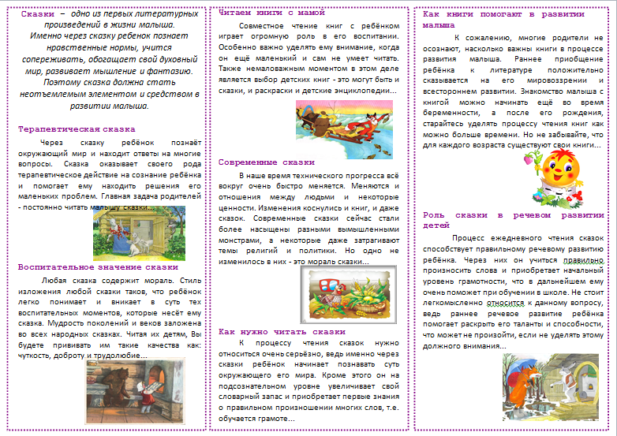
Памятка - рекомендация для родителей

Приложение№8
Конспект итогового познавательного досуга
« Путешествие в страну сказок»
Цель:
Обобщить знания детей о сказках; воспитывать у детей желание помогать и сопереживать; развивать память, мышление, внимание, речь; воспитывать интерес к сказкам, народной мудрости; развивать связную речь детей, интонационную выразительность, творческие способности; закрепить умение детей строить предложения, используя описательные прилагательные; воспитывать интерес к родному языку.
Материалы:
Костюм Сказочницы, Мышки, Зайца, Лисы, Волка, Медведя, теремок, маски к сказке «Репка», аудиозаписи.
Ход досуга:
1. Организационный момент. Пальчиковая и артикуляционная гимнастика.
Появляется Сказочница с белкой.
- Здравствуйте, ребята! Я пришла к вам в гости с белочкой. Давайте расскажем про белочку стишок.
Сидит белка на тележке,
Продает она орешки
Лисичке - сестричке, воробью, синичке,
Мишке толстопятому, заиньке ушастому
(дети загибают по счету пальцы).
Воспитатель: Сколько орешек продала белка? (ответы детей - много)
Белка: Ребята, а ещё я очень люблю ореховое варенье.
Показывает воспитатель действия языком из упражнений артикуляционной гимнастики «Язычок вышел погулять», «Вкусное варение».
2. Беседа по сказке «Колобок». Отгадывание загадок.
Белка: Ребята, у меня есть веселый сказочный друг. А как его зовут, попробуйте отгадать.
Загадка
Формой он похож на мяч.
Был когда-то он горяч.
Спрыгнул со стола на пол.
И от бабушки ушел.
У него румяный бок…
Вы, узнали?
Воспитатель: А, из какой он сказки?
Дети: Из сказки «Колобок».
Воспитатель: Ребята, сегодня мы вместе с Белкой мы вспомним эту сказку.
Воспитатель: Ребята, как начинается сказка «Колобок»?
Дети: Жили-были дед да баба.
Воспитатель: Из чего сделала бабушка колобка?
Дети: Из теста.
Воспитатель: От кого ушел колобок?
Дети: От бабушки и дедушки.
Воспитатель: А куда покатился колобок?
Дети: В лес.
Белка: Я вам сейчас загадаю загадку, и вы узнаете, кого он встретил первым.
Загадка
Комочек пуха, длинное ухо,
Прыгает ловко, любит морковку. (Заяц)
На экране появляется слайд зайца и колобка на фоне леса.
Воспитатель: Кого первого встретил колобок на своем пути?
Дети: Зайку.
Воспитатель: Опишите зайку. Какой он? (Ответы детей) Что любит зайка кушать?
Дети: Капусту, морковку.
Воспитатель: Что потом случилось с колобком?
Дети: Колобок спел песенку свою и убежал от зайца.
Воспитатель: А зайка ходит или прыгает?
Дети: Прыгает.
Воспитатель: Белка, давай ты снами попрыгаешь как зайка.
Дети прыгают и рассаживаются на ковре полукругом.
Воспитатель: Кто помнит песенку колобка, и споёт её нам?
Если дети испытывают затруднения, воспитатель включает песенку в грамзаписи.
Песенка:
Я по коробу скребён,
По сусеку метён,
На сметане мешён,
Да в масле пряжён,
На окошке стужён,
Я от дедушки ушел,
Я от бабушки ушел,
От тебя, зайца, не хитро уйти!
Воспитатель: После зайца, колобок кого повстречал?
Дети: Волка.
На экране появляется слайд с изображением волка и колобка.
Воспитатель: Какой волк на экране?
Дети: Серый, злой.
Воспитатель: Как рычит волк?
Дети: Р-р-р.
Воспитатель: Колобок убежал от волка?
Дети: Да!
Воспитатель: Кто споет песенку колобка?
Песенка:
Я по коробу скребён,
По сусеку метен,
На сметане мешён,
Да в масле пряжён,
На окошке стужён,
Я от дедушки ушел,
Я от бабушки ушел,
Я от зайца ушел,
От тебя, волк, не хитро уйти!
3. Игра «Зайка серенький сидит».
Белка: Ребята, я знаю интересную игру «Зайка серенький сидит» и предлагаю вам на коврике в неё поиграть.
Зайка серенький сидит
И ушами шевелит.
(поднять ладони над головой и махать, изображая ушки)
Вот так, вот так
Он ушами шевелит!
Зайке холодно сидеть,
Надо лапочки погреть.
(потереть себя за предплечья)
Вот так, вот так
Надо лапочки погреть!
Зайке холодно стоять,
Надо зайке поскакать.
(прыжки на месте)
Вот так, вот так
Зайку волк испугал!
Зайка тут же убежал.
(сесть на место)
4. Продолжение беседы по сказке.
Воспитатель: Потом, кого встретил колобок?
Дети: Медведя.
На экране появляется слайд с изображением медведя и колобка.
Воспитатель: После медведя кого встретил колобок?
На экране появляется слайд с изображением лисы и колобка.
Воспитатель: Опишите лису. Какая лиса?
Дети: Хитрая, рыжая, игривая.
Белка: А что случилось с колобком, когда он встретил Лису?
Дети: Колобок сел ей на язычок, и стал петь свою песенку, и она его съела.
Вот и сказке конец, а впереди нас ждет другая сказка «Репка».
Драматизация сказки «Репка».
Драматизация сказки «Теремок».
Восп.: Стоит в поле теремок. Он не низок не высок. Звери разные там жили. Дружно жили - не тужили. Печку в домике топили.
Тут пришёл к ним в дом медведь. У дверей остановился и стучит. Медведь: Терем-теремок! Кто в тереме живет?
Мышка: Я, мышка-норушка!
Лягушка: Я, Лягушка-квакушка!
Зайчик: Я зайчик - побегайчик.
Лиса: Я лисичка-сестричка.
Волк: Я волчок - серый бочок. А ты кто?
Медведь: А я мишка – косолапый, пустите меня в домик.
Воспитатель: Пустили звери мишку, полез он на крышу и только уселся – затрещал теремок, упал набок и весь развалился. Еле-еле успели из него выскочить мышка-норушка, лягушка-квакушка, зайчик - побегайчик, лисичка-сестричка, волчок - серый бочок - все целы и невредимы.
Воспитатель: Очень расстроился медведь, что раздавил теремок. Что же делать? Как нам быть? (Необходимо вызвать у детей желание построить новый теремок. Дети предлагают свои варианты постройки нового дома – построить из строительного набора, нарисовать).
Воспитатель: Ребята, а посмотрите, что у меня есть? Что это? (Показывает геометрические фигуры крупного формата. Просит назвать их: квадрат, треугольник. Выясняет, какого цвета фигуры, какого объёма?)
Давайте, все вместе соединим фигуры, чтобы получился новый теремок!
Составление теремка из отдельных фигур.
Воспитатель: Ребята, посмотрите на свои столы, там тоже есть геометрические фигуры, только меньшего размера. Давайте сядем за столы и наклеим теремок на бумагу.
(Дети садятся за столы. Изготавливают аппликацию «Теремок». Воспитатель индивидуально корректирует работу, подсказывает, как аккуратнее выполнить наклеивание элементов, закрепляет знания цветов и геометрических фигур)
Воспитатель: Ребята вам понравилось наше путешествие? В каких сказках мы побывали? Вам понравилось сегодня со мной разговаривать, играть?
Если да, то похлопайте в ладоши, если нет, то потопайте ногами.
Белочка: Я дарю вам эту корзину с орехами. Молодцы ребята!

Приложение №9
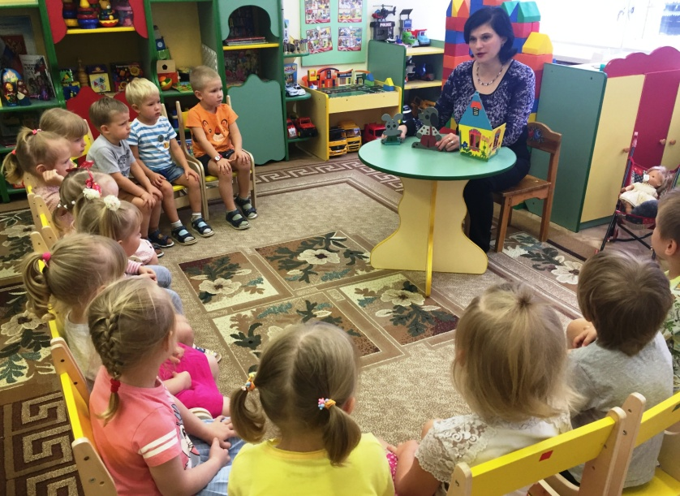
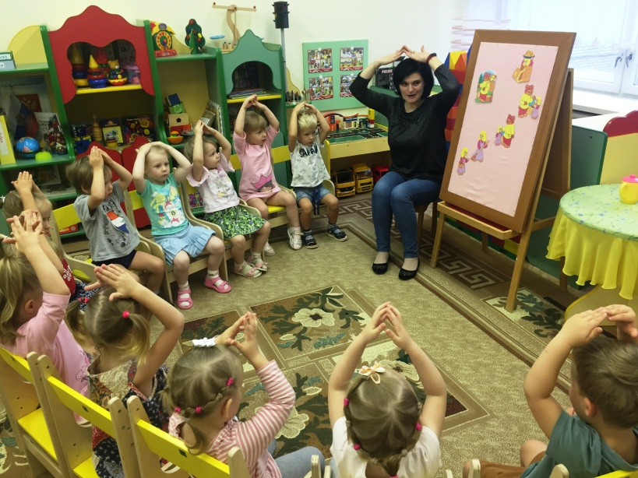
Фотоматериалы по реализации проекта
